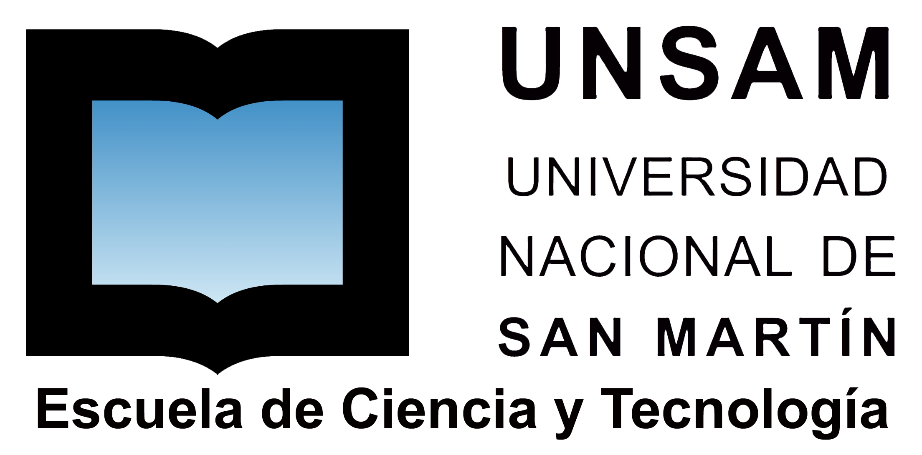

PROYECTO REDES VI – 2013

RED LATINOAMERICANA DE FÍSICA MÉDICA

Lunes 24 al jueves 27 de Junio inclusive.
9 a las 16 horas.

Taller teórico-Práctico de Medicina Nuclear

Objetivo:
Entrenar en técnicas de manejo de equipos de medicina nuclear de última generación (SPECT, SPECT/CT y PET/CT). Ejercitar en la aplicación de los principales protocolos de control de calidad y determinación de parámetros característicos de dicho equipamiento.

Carácter:
Teórico-Práctico.

Alcance:
Dirigido a profesionales o estudiantes avanzados de física, física médica, ingeniería biomédica o equivalente.

Temario:
- Adquisición de imágenes de fantomas específicos para la determinación de parámetros característicos y Control Calidad de SPECT, SPECT/CT y PET/CT. Aplicación de Protocolos según NEMA.
- Procesamiento de imágenes: Algoritmos de reconstrucción, filtros y técnicas de registro y fusión de imágenes.
- Cuantificación. Imágenes cardíacas y cerebrales. Determinación de SUV.

Lugar de prácticas:
- Laboratorio de imágenes de la Escuela de Ciencia y Tecnología. UNSAM
- Servicio de Medicina Nuclear del Instituto de Oncología Ángel H. Roffo.
- Servicio de Medicina Nuclear de CEMIC (Centro de Educación Médica e Investigaciones Clínicas).

Modalidad de aprobación del Taller:
Asistencia a la totalidad del curso
Entrega de informes de prácticas

